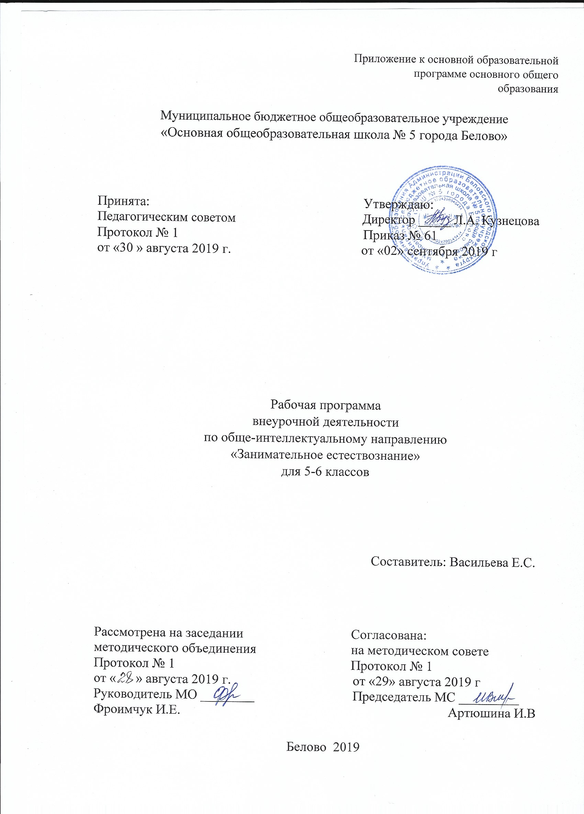
Содержание
1) результаты освоения внеурочной деятельности;
2) содержание внеурочной деятельности с указанием форм организации и видов деятельности;
3) тематическое планирование.

РЕЗУЛЬТАТЫ ОСВОЕНИЯ ВНЕУРОЧНОЙ ДЕЯТЕЛЬНОСТИ
Личностные результаты отражают:
- воспитание российской гражданской идентичности: патриотизм, уважение к Отечеству, прошлое и настоящее многонационального народа России; осознание своей этнической принадлежности, знание истории, языка, культуры своего народа, своего края, основ культурного наследия народов России и человечества; усвоение гуманистических, демократических и традиционных ценностей многонационального российского общества; воспитание чувства ответственности и долга перед Родиной;
- формирование ответственного отношения к учению, готовности и способности обучающихся к саморазвитию и самообразованию на основе мотивации к обучению и познанию, осознанному выбору и построению дальнейшей индивидуальной траектории образования на базе ориентировки в мире профессий и профессиональных предпочтений, с учетом устойчивых познавательных интересов, а также на основе формирования уважительного отношения к труду, развития опыта участия в социально значимом труде;
- формирование целостного мировоззрения, соответствующего современному уровню развития науки и общественной практики, учитывающего социальное, культурное, языковое, духовное многообразие современного мира;
- формирование осознанного, уважительного и доброжелательного отношения к другому человеку, его мнению, мировоззрению, культуре, языку, вере, гражданской позиции, к истории, культуре, религии, традициям, языкам,
ценностям народов России и народов мира; готовности и способности вести диалог с другими людьми и достигать в нем взаимопонимания;
- освоение социальных норм, правил поведения, ролей и форм социальной жизни в группах и сообществах, включая взрослые и социальные сообщества; участие в школьном самоуправлении и общественной жизни в пределах возрастных компетенций с учетом региональных, этнокультурных, социальных и экономических особенностей;
- развитие морального сознания и компетентности в решении моральных проблем на основе личностного выбора, формирование нравственных чувств и нравственного поведения, осознанного и ответственного отношения к собственным поступкам;
- формирование коммуникативной компетентности в общении и сотрудничестве со сверстниками, детьми старшего и младшего возраста, взрослыми в процессе образовательной, общественно полезной, учебно- исследовательской, творческой и других видов деятельности;
- формирование ценности здорового и безопасного образа жизни; усвоение правил индивидуального и коллективного безопасного поведения в чрезвычайных ситуациях, угрожающих жизни и здоровью людей, правил поведения на транспорте и на дорогах;
- формирование основ экологической культуры соответствующей современному уровню экологического мышления, развитие опыта экологически ориентированной рефлексивно-оценочной и практической деятельности в жизненных ситуациях;
- осознание значения семьи в жизни человека и общества, принятие ценности семейной жизни, уважительное и заботливое отношение к членам своей семьи;
- развитие эстетического сознания через освоение художественного наследия народов России и мира, творческой деятельности эстетического характера.
Метапредметные результаты отражают:
- умение самостоятельно определять цели своего обучения, ставить и формулировать для себя новые задачи в учебе и познавательной деятельности, развивать мотивы и интересы своей познавательной деятельности;
- умение самостоятельно планировать пути достижения целей, в том числе альтернативные, осознанно выбирать наиболее эффективные способы решения учебных и познавательных задач;
- умение соотносить свои действия с планируемыми результатами, осуществлять контроль своей деятельности в процессе достижения результата, определять способы действий в рамках предложенных условий и требований, корректировать свои действия в соответствии с изменяющейся ситуацией;
- умение оценивать правильность выполнения учебной задачи, собственные возможности ее решения;
- владение основами самоконтроля, самооценки, принятия решений и осуществления осознанного выбора в учебной и познавательной деятельности;
- умение определять понятия, создавать обобщения, устанавливать аналогии, классифицировать, самостоятельно выбирать основания и критерии для классификации, устанавливать причинно-следственные связи, строить логическое рассуждение, умозаключение (индуктивное, дедуктивное и по аналогии) и делать выводы;
- умение создавать, применять и преобразовывать знаки и символы, модели и схемы для решения учебных и познавательных задач;
- смысловое чтение;
- умение организовывать учебное сотрудничество и совместную деятельность с учителем и сверстниками; работать индивидуально и в группе; находить общее решение и разрешать конфликты на основе согласования позиций и учета интересов; формулировать, аргументировать и отстаивать свое мнение;
- умение осознанно использовать речевые средства в соответствии с задачей коммуникации для выражения своих чувств, мыслей и потребностей;
планирования и регуляции своей деятельности; владение устной и письменной речью, монологической контекстной речью;
- формирование и развитие компетентности в области использования информационно-коммуникационных технологий (далее - ИКТ компетенции); развитие мотивации к овладению культурой активного пользования словарями и другими поисковыми системами; формирование и развитие экологического мышления, умение применять его в познавательной, коммуникативной, социальной практике и профессиональной ориентации.
Содержание внеурочной деятельности с указанием форм организации и видов деятельности
№ | Тема курса | Содержание курса | Форма организации | Вид деятельности
5 класс
1 | Пространство и движение | Как в кино делают лилипутов. Как оживить солдатика. Волчки своими руками. Бумажный вертолёт и дирижабль. Сверкающее йо-йо из компакт-дисков. Крутильный маятник. Форма летательного аппарата. Полёт. Что такое трение? | Урок-практикум | Познавательная деятельность.
2 | Инерция и реактивное движение | Инерция и реактивное движение. Мотор из воздушного шарика. Ракета из воздушного шарика. Фокусы с инерцией. Как заставить стаканчик из-под йогурта парить в воздухе?
3 | Простые механизмы | Птичка и бегемот. Катапульта из кастрюли и ложки. Как две швабры могут придать сил?  Как показать фокус с картонной трубкой? |  | Игровая деятельность
4 | Звуковые явления | О “дрожалке” и “пищалке”. Спичечный телефон. Как сделать звук громче. Зачем зайцу длинные уши. Как увидеть свой голос. Почему поёт пластинка. Поющий шарик. Как погасить свечу музыкой? | Урок-дискуссия
5 | Тепловые явления | Что такое тепло? Термометр из бутылки. Как превратить сосновую шишку в метеостанцию? Водяной барометр. Греет ли шуба? Бывают ли стены из воздуха? Как шаги переделать в огонь. Как наждачная бумага поможет украсить футболку? Как выловить из воды кубик льда с помощью соли? Кастрюля из бумаги. |  | Познавательная деятельность
6 класс
6 | Жидкости, газы и твердые тела | Буря в стакане. Почему летит самолёт? Упрямый шарик. Свеча на ветру. Как лёгкое сделать тяжёлым? Заколдованная газета. Как работает пульверизатор? Чаша Пифагора. Поилка для птиц. Судно на воздушной подушке. Почему взлетает воздушный шар. Почему дует ветер. Вертушка. Жидкие камни. Твёрдая вода. Как взбить масло при помощи шарика? Как протянуть проволоку через кусок льда. Раскрывающийся цветок. Текущая вода. Водяной напор. Фонтан. Почему идёт дождь. Почему идёт снег. Фабрика мыльных пузырей. | Урок-дискуссия | Познавательная деятельность.
7 | Электричество и магнетизм | Как добыть немного электричества. Электротрусишка. Воздушный шарик притягивает.  Лимон-батарейка. Как зажечь лампочку карандашом? “Управление” гравитацией.  Склеивание водяных струй. Лампочка на ёлке. Про магниты. Волшебный гвоздик. Как сделать магнит из болта?

Тематическое планирование
№ | Наименование раздела | Всего часов
5 класс
1 | Пространство и движение | 7
2 | Инерция и реактивное движение | 4
3 | Простые механизмы | 4
4 | Звуковые явления | 8
5 | Тепловые явления | 12
6 класс
6 | Жидкости, газы и твердые тела | 25
7 | Электричество и магнетизм | 10
 | Итого | 70

